同济大学课程考核试卷
2009 — 2010学年第一学期
命题教师签名： 审核教师签名：
课号： 课名：线性代数 考试考查：
此卷选为：期中考试( )、期终考试( )、重考( )试卷

年级 专业 学号 姓名 任课教师
题号 | 一 | 二 | 三 | 四 | 五 | 六 | 七 | 总分
得分
（注意：本试卷共七大题，三大张，满分100分．考试时间为 分钟。要求写出解题过程，否则不予计分）

一、填空题（每空3分，共24分）
1、设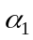、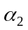、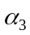均为3维列向量，已知矩阵 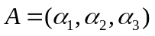,
，且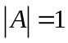，那么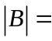 。
2. 设分块矩阵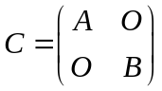, 均为方阵，则下列命题中正确的个数为 。
(A). 若均可逆, 则也可逆. (B). 若均为对称阵, 则也为对称阵.
(C). 若均为正交阵, 则也为正交阵. (D). 若均可对角化, 则也可对角化.
3、设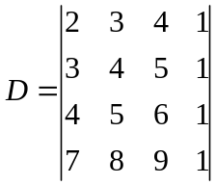，则的第一列上所有元素的代数余子式之和为 。
4、设向量组(I):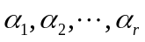可由向量组(II):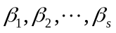线性表示，则 成立。(注：此题单选)
(A)．当时，向量组（II）必线性相关 (B)．当时，向量组（II）必线性相关
(C)．当时，向量组（I）必线性相关 (D)．当时，向量组（I）必线性相关
5、已知方阵满足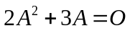, 则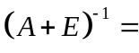 。
6、当矩阵满足下面条件中的 时,推理“若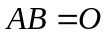， 则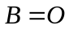”可成立。 （注：此题可多选）
(A).可逆 (B).为列满秩（即的秩等于的列数） (C).的列向量组线性无关 (D).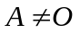
7、设矩阵分别为3维线性空间中的线性变换在某两组基下的矩阵，已知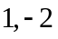为的特征值，的所有对角元的和为， 则矩阵的全部特征值为 。
8、设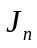是所有元素均为1的阶方阵(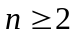)，则的互不相同的特征值的个数为 。

二、（10分）已知矩阵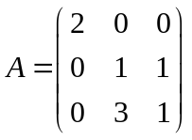，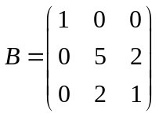, 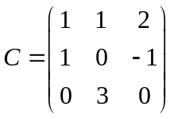.
矩阵，满足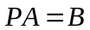,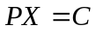. 求矩阵.

三、（10分）设线性方程组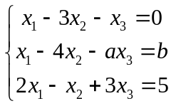 ， 问当参数取何值时，
(1). 此方程组无解?
(2). 此方程组有唯一解?
(3). 此方程组有无穷多解?

四、（10分）设 为4阶方阵，4维列向量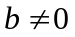，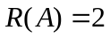。若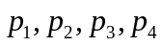都是非齐次方程组的解向量，且满足
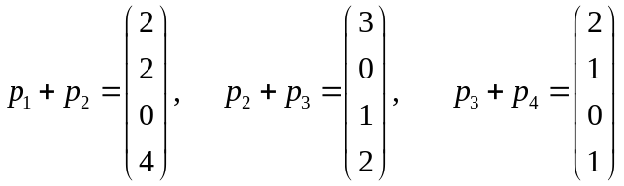

(1).(6分) 求齐次方程组的一个基础解系。

(2).(4分) 求的通解。

五、（16分）将二次型 用正交变换化为标准型。

六、（14分）设为所有2阶方阵在矩阵的加法和数乘下构成的线性空间。定义上的变换如下：
对任意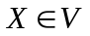，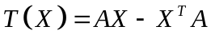，其中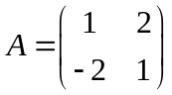，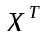表示的转置矩阵．
(1). (6分)证明是上的一个线性变换；
(2). (8分) 求在的基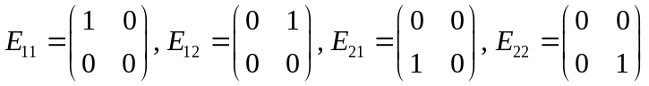下的矩阵。

七、(1). (8分)已知向量组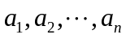线性无关,向量组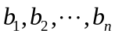满足：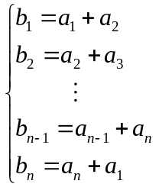，
分别讨论当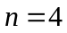和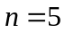时，向量组是否线性相关？。
(2). (8分)设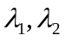为方阵的两个不同的特征值， 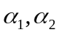为相应于的两个线性无关的特征向量，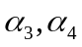为相应于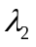的两个线性无关的特征向量，证明向量组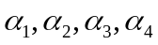线性无关。

